問題用紙
1993 1級

文字・語彙

(100点45分)

次の文の_______をつけたことばは、とのように読みますか。その読み方をそれぞれの1・2・3・4から一つ選びなさい。
問1・①事態をこれ以上悪化させないためには、②軽率な行動を③避けることはもちろん、④相互の不信感を⑤取り除く努力をする必要があろう。
（1）．事態 １．じてい ２．じたい ３．じってい ４．じったい

（2）．軽率な １．けいりつな ２．けいそつな ３．かいりつな ４．かいそつな

（3）．避ける １．よける ２．ぬける ３．のける ４．さける

（4）．相互 １．しょうごう ２．しょうご ３．そうごう ４．そうご

（5）．取り除く １．とりさく ２．とりほどく ３．とりのぞく ４．とりまく

問2・貨幣の①偽造は、経済的取引の信用を②損なうおそれがあるため、重大な③犯罪として④厳しく⑤処罰される.
（1）．偽造 １．いそう ２．ぎそう ３．いぞう ４．ぎぞう

（2）．損なう １．そこなう ２．まかなう ３．おぎなう ４．やしなう

（3）．犯罪 １．はんさい ２．はんざい ３．ばんさい ４．ばんざい

（4）．厳しく １．はげしく ２．きびしく ３．けわしく ４．ひとしく

（5）．処罰 １．しょばつ ２．しょうばつ ３．しょばち ４．しょうばち

問3・最近心臓などの臓器の移植をめぐる話題がよく取り上げられるが、これは人の死の①定義について、②論理的に③微妙な問題も④絡んでおり、⑤一概に医学の進歩だといって、喜んでばかりはいられない。
（1）．定義 １．じょうぎ ２．じょうき ３．ていぎ ４．ていき

（2）．倫理的 １．しんりてき ２．かんりてき ３．うんりてき ４．りんりてき

（3）．微妙な １．びみょうな ２．ちょうみょうな ３．ちょうしょうな ４．びしょうな

（4）．絡んで １．ひそんで ２．はらんで ３．ふくんで ４．からんで

（5）．一概に １．いちように ２．いっこうに ３．いちがいに ４．いっぱんに

問題II次の文の下線をつけたことばは、ひらがなでどう書きますか。同じひらがなで書くことばを1・2・3・4から一つ選びなさい。

（1）．この法律は、来年の4月1日から施行される。
１．自己 ２．事項 ３．思考 ４．成功

（2）．今年は気候がよかったので、米も豊作だ。
１．宝石 ２．方策 ３．法則 ４．紡績

（3）．工場用地を整備して、地元の産業の振興をはかる。
１．進行 ２．信号 ３．人口 ４．志向

（4）．視点を変えて考えてみると、思いがけない発見をすることがある。
１．自伝 ２．市電 ３．支店 ４．進展

（5）．会議の間、彼は終始うつむいていた。
１．重視 ２．習字 ３．従事 ４．収支

問題Ⅲ次の文の下線をつけたことばは、どのような漢字を書きますか。その漢字をそれぞれの1・2・3・4から一つ選びなさい。
問1・演奏が始まると、会場は①こうふんの②うずに巻き込まれた。
（1）．こうふん １．興奮 ２．高奮 ３．興憤 ４．高憤

（2）．うず １．潮 ２．泡 ３．渦 ４．浪

問2・地震で高層ビルの一部が①くずれ、数十名の②ししょうしゃが出るという③だいさんじになった。
（1）．くずれ １．倒れ ２．壊れ ３．崩れ ４．破れ

（2）．ししょうしゃ １．死傷者 ２．死焼者 ３．死障者 ４．死消者

（3）．だいさんじ １．大災事 ２．大騒事 ３．大損事 ４．大惨事

問3・十年前には社会の注目を集めた彼も、現在はすべての①やくしょくを②やめ、好きなことをしながら、③いんきょ生活を楽しんでいる。
（1）．やくしょく １．役職 ２．役識 ３．役嘱 ４．役飾

（2）．やめ １．去め ２．辞め ３．停め ４．退め

（3）．いんきょ １．隠居 ２．引居 ３．院居 ４．陰居

問4・警察は、大都市の交通①じゅうたいの問題を②かいぜんするために、駐車違反の③とりしまりの強化と、都心の駐車場の④かくほを⑤はかることにした。
（1）．じゅうたい １．重待 ２．重滞 ３．渋待 ４．渋滞

（2）．かいぜん １．改善 ２．解善 ３．改繕 ４．解繕

（3）．とりしまり １．取り閉まり ２．取り締まり ３．取「)縛まり ４．取り絞まり

（4）．かくほ １．獲補 ２．獲保 ３．確補 ４．確保

（5）．はかる １．測る ２．図る ３．量る ４．謀る

問5・自然災害による被害が生じたときに、医師と①かんごふを②はけんするための組織がつくられた。
（1）．かんごふ １．観護婦 ２．監護婦 ３．患護婦 ４．看護婦

（2）．はけん １．派遣 ２．派遺 ３．赴遣 ４．赴遺

問題Ⅳ 次の文の下線をつけたことばの二重線(_)の部分は、とのような漢字を書きますか。同じ漢字を使うものを、1・2・3・4から一つ選びなさい。

（1）．計画は、とくに問題もなく、（じゅん）ちょうに進んでいるようだ。
１．その場になって困らないように、十分（じゅん）びをしてきた。
２．この製品を作るには、「（じゅん）すいなアルコールが必要だ。
３．先生は、生徒の名前を（じゅん）ばんに読み上げていった。
４．人間の体内には、血液が休みなく（じゅん）かんしている。

（2）．彼は、最近仕事を失い、新しい生活をも（さく）しているところだ。
１．この本の終わりには、丁寧な（さく）いんが付けられている。
２．政府は、なかなか有効なたい（さく）を打ち出すことができないでいる。
３．この（さく）せんは、絶対に失敗することが許されない。
４．プリントの上から十行目までを（さく）じょしてください。

（3）．多くの人が、知らないうちに時間をろう（ひ）している。
１．今度の旅行は、あまり（ひ）ようがかけられない。
２．彼は、いつも（ひ）にくな言い方をする。
３．花の咲いたあとに、十分（ひ）りょうを与えたほうがいい。
４．毎晩帰りが遅いせいか、（ひ）ろうがたまっているようだ。

（4）．理想を追うのもいいが、ときにはだ（きょう）することも必要だ。
１．じょう（きょう）によっては、無理をせず、あきらめることもある。
２．あの兄弟は、いろいろ（きょう）つうする性格をもっている。
３．昔と比べて、ここのかん（きょう）もだいぶ変化してきた。
４．多くの国々と（きょう）ていを結んで、交流をはかる。

（5）．この大会のうん（えい）は、実行委員会が行っている。
１．日本の文化は、さまざまな国の文化の（えい）きょうを受けている。
２．（えい）せいに十分注意すれば、伝染病は防げる。
３．会社では、長年（えい）ぎょうをやっています。
４．うちのテレビは古くなったので（えい）ぞうが乱れる。

問題V次の文のの部分に入れるのに最も適当なものを、1・2・3・4から一つ選びなさい。

（1）．彼は_______性格でみんなに好かれている。
１．明確な ２．明解な ３．明朗な ４．明白な

（2）．今回の事件の_______には、複雑な事情があるようだ。
１．背景 ２．景色 ３．景気 ４．光景

（3）．周囲の人々の気持ちに_______して対策を考えるべきだ。
１．気配 ２．配慮 ３．配置 ４．分配

（4）．高い木に登っている子供が落ちはしないかと、大入は_______して見ている。
１． はらはら ２．ひらひら ３．ぶかぶか ４．ふらふち

（5）．若さを_______にはどうすればいいか、その人に聞いてみたい。
１． ためる ２．たやす ３．たもつ ４．たよる

（6）．大型の台風が近づいているので、きょうは出発を_______ことにした。
１． 見はからう ２．見ならう ３．見のがす ４．見あわせる

（7）．朝の_______空気を胸一杯に吸った。
１． すがすがしい ２．わかわかしい ３．まなぱなしい ４．なれなれしい

（8）．_______一言が人を勇気づけたり、傷つけたりするものだ。
１． だらしない ２．なにげない ３．みっともない ４．なさけない

（9）．彼は_______勢いで仕事を片付けていった。
１． もうれつな ２．ものずきな ３．だいたんな ４．たくみな

（10）．あれ、まだ家にいたんですか。_______もう出かけたのだと思っていました。
１． きっかり ２．てっきり ３．じっくり ４．きっちり

（11）．この深刻な不況の中で、_______見通しを持つ人は少ない。
１． 間接的な ２．平均的な ３．楽観的な ４．伝統的な

（12）．この工場で働く人々の技術的_______はたいへん高い。
１．ラベル ２．レベル ３．ドリル ４．ダブル

（13）．治療の効果が全然ないので、医者もとうとう_______を投げた。
１． さじ ２． さら ３．はし ４．はり

（14）．そんなことをすると、_______を疑われますよ。
１．良性 ２．良好 ３．良質 ４．良識

（15）．日本の流通の_______は複雑で、外からはわかりにくく見える。
１． しあげ ２．しくみ ３．したて ４．しつけ

問題VI 次の(1)から(10)は、ことばの意味を説明したものです。その説明にあう用例を1・2・3・4から一つ選びなさい。

（1）．例……言わなくてもお互いにわかっていること。
１．わかりやすい例をあげて説明してください。
２．次回の会合は例の場所で行います。
３．そんなことは例がないから無理だ。
４．例にならって答えてください。

（2）．きれいに……残らず。
１．花がきれいに咲いている。
２．手をきれいに洗ってください。
３．そのことはきれいに忘れてしまった。
４．試合は正々堂々ときれいにやってほしい。

（3）．もまれる……いろいろな経験を積む。
１．満員電車でもまれて、ひどく疲れた。
２．彼は世問でもまれて、すっかり大人になった。
３．その船は波にもまれて、今にも沈みそうだった。
４．マッサージを頼んだら、痛いほど強くもまれてしまった。

（4）．花……はなぱなしく目立つ部分。
１．彼は女性二人にはさまれて両手に花だ。
２．マラソンはオリンピックの花だ。
３．久しぶりに友達に会って、話に花が咲いた。
４．お見舞いに花を持っていった。

（5）．話……問題にする値打ちがあること。
１．ぼくが行って、話をつけてこよう。
２．彼の提案は、ばからしくて全然話にならない。
３．ところで、話はかわるけれど、仕事の方はうまくいっていますか。
４．彼は話のわかる男だ。

（6）．知る……経験する。
１．一を聞いて十を知る。
２．このワープロは機械のことを知らなくても使えます。
３．あの大地震を知っている人は少なくなった。
４．そんなことは、私の知ったことではない。

（7）．口……さそい、よびだし。
１．世間の口がうるさいので言動には注意している。
２．関係のない人は口を出さないでください。
３．お口にあうかどうかわかりませんが、よかったら召し上がってください。
４．このごろようやく仕事の口がかかるようになった。

（8）．持つ……担当する。
１．あの先生は来年は一年生を持つそうです。
２．去年家庭を持って、やっと落ち着きました。
３．あのときの決断が今大きな意味を持つことになった。
４．今日の食事代は私が持つ。

（9）．山……いちばん大変なところ。
１．明日引っ越しなので部屋の中は荷物の山だ。
２．この大仕事もやっと山を越した。
３．試験にはどんな問題が出るか山をかけた。
４．今月は山のように仕事がある。

（10）．ゆるい……速度が遅い。
１．この先、道はゆるいカーブになっている。
２．くつがゆるいので、すぐ脱げてしまう。
３．この辺は川の流れがゆるくなっている。
４．やせて、指輪がゆるくなった。

問題用紙
1993 1級

聴解

（100点 45分）

問題Ⅰ

例（1）．
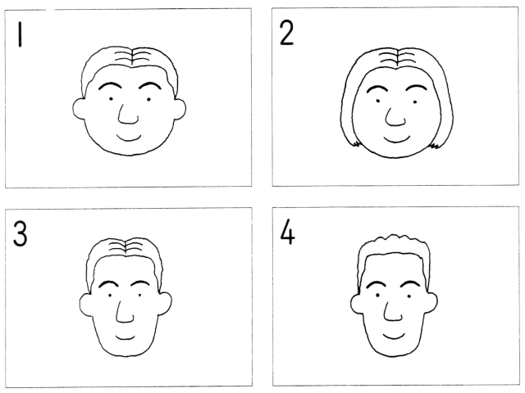
１． ２． ３． ４．

問題 Ⅰ
解
答
番
号 解 答 欄
Anwser Sheet
① ② ③ ④
問１ ① ② ③ ④

問（1）．
INCLUDEPICTURE "http://jlpt.info/jlpt/DatumCenter/jlpt/listenimages/1993_01_listen_quiz1.gif" \* MERGEFORMATINET 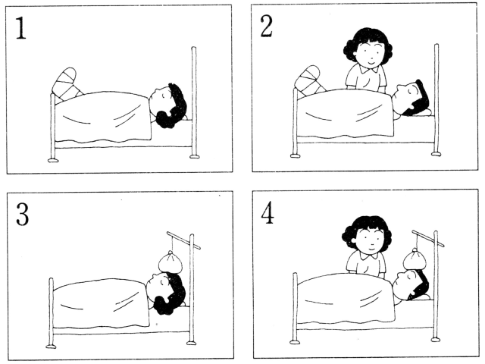
聴解スクリプト：
1番 パーティーをしています。
友達の良子さんは来られなくなりました。
その理由は何ですか。
女：こんにちは。
男：ああ、いらっしゃい。
さあ、どうぞ。
あれっ、良子さんは？
女：それがね、来られないんだって。
男：へえー。
この間、ご主人が車の事故を起こしたって言ってたけど、そのせいかなあ。
女：ううん。
ご主人はたいしたことないんだって。
それより、本人のほうなのよ。
男：また風邪？
女：うん。
このところ、仕事で無理してたみたい。
二、三日前から、熱出して寝込んでるんだって。
男：そうか。
それは大変だね。
友達の良子さんは来られなくなりました。
その理由は何ですか。
１． ２． ３． ４．

問（2）．
INCLUDEPICTURE "http://jlpt.info/jlpt/DatumCenter/jlpt/listenimages/1993_01_listen_quiz2.gif" \* MERGEFORMATINET 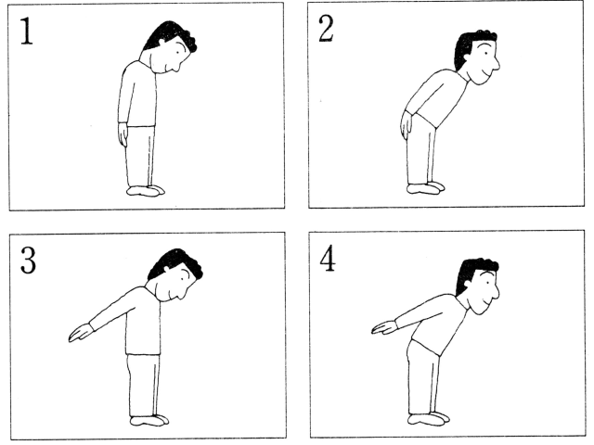
聴解スクリプト：
2番 ラジオで男の人がブィへツラという国のあいさつの仕方を説明しています。
ブィへツラの正しいあいさつはどれですか。
えー、次に、ブィへツラのあいさつなんですが、これは日本のおじぎとかなり似てるんですね。
日本のおじぎはこう、腰から曲げますよね。
ところが、このブィへツラでは腰は曲げずに、背中はまっすぐ立てたまま、頭だけ下げるんです。
顎が胸にくっつくぐらいのね。
出、手は後ろに回すんですが、お*から離すのは失礼で、ぴったりとっつけるのが正しいんだそうです。
ブィへツラの正しいあいさつはどれですか。
１． ２． ３． ４．

問（3）．
INCLUDEPICTURE "http://jlpt.info/jlpt/DatumCenter/jlpt/listenimages/1993_01_listen_quiz3.gif" \* MERGEFORMATINET 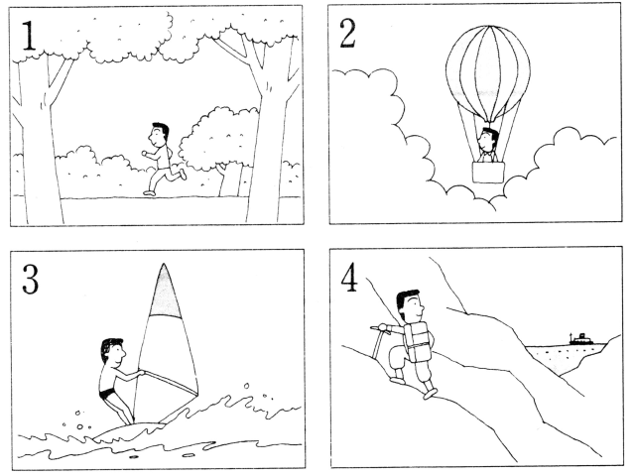
聴解スクリプト：
3番 女の人がラジオ番組でインタビューしています。
男の人がしているスポーツはどれですか。
女：やはり、こういうことは体力が必要でしょうね。
男：ええ、そりゃあそうですね。
やっぱり、日頃の体力づくりは欠かせませんね。
それをサボると、のぼる時苦労しますから。
女：ふだんの心がけが大事だと言うことですね。
でも、わざわざ重い荷物を背負って疲れることをしにいくって言うのは…… 男：うーん。
やっぱり自然と一体になれるところがいいんでしょうかね。
心地よい風を感じて高いところから、海や山を見てますとね、ああ、生きてる、すばらしいなあって感じますよ。
男の人がしているスポーツはどれですか。
１． ２． ３． ４．

問（4）．
INCLUDEPICTURE "http://jlpt.info/jlpt/DatumCenter/jlpt/listenimages/1993_01_listen_quiz4.gif" \* MERGEFORMATINET 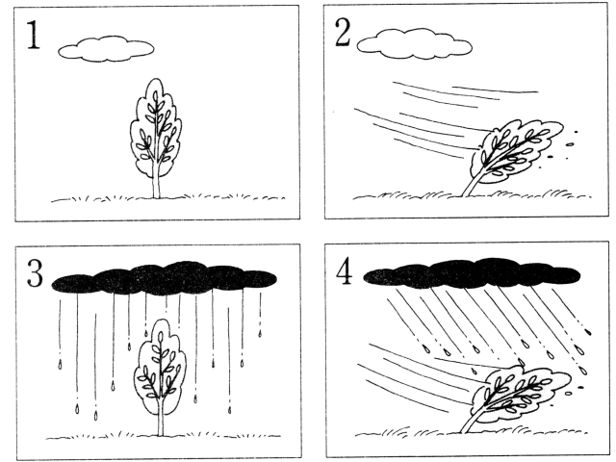
聴解スクリプト：
4番 ラジオの天気予報を聞いてください。
東京の明日の午後の天気はどうですか。
午後六時、気象庁発表。
東京地方の天気予報をお知らせします。
日本の南海上に発達した低気圧があり、その影響で、各地とも風が強くなっています。
特に今夜からは船舶は注意が必要です。
明日の午前中はかなりの強風を伴った激しい雨となるでしょう。
午後になって、風は収まりますが、雨は降り続く見込みですので、一日中、傘が必要でしょう。
晴れ間が見えるのは、あさって以降となりそうです。
東京の明日の午後の天気はどうですか。
１． ２． ３． ４．

問（5）．
INCLUDEPICTURE "http://jlpt.info/jlpt/DatumCenter/jlpt/listenimages/1993_01_listen_quiz5.gif" \* MERGEFORMATINET 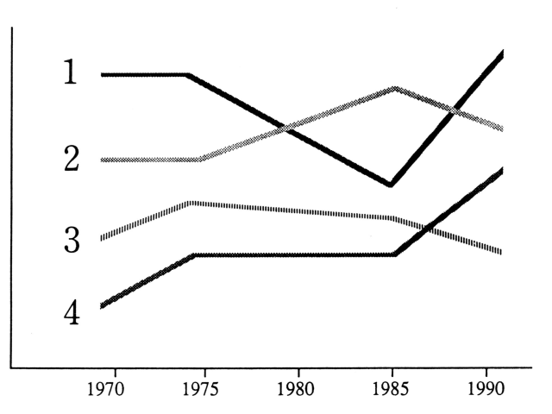
聴解スクリプト：
5番 自動車会社の業績のグラフです。
Ａ社の業績を表している線はどれですか。
まず、Ａ社なんですがね。
この会社は長期的悲願に経った、実にうまい経営をしていて、それが80年代半ばから見事に表れてきました。
もともと、業界なんば湾だったんですが、75年ごろから、業績が落ち込んでいたんです。
でも、これは工場の海外移転など、先を見越した投資のせいなんです。
それで、85年ごろから、その投資が利して、業績が上向き始め、その後、再び業界一に帰りたいかんです。
１． ２． ３． ４．

問（6）．
INCLUDEPICTURE "http://jlpt.info/jlpt/DatumCenter/jlpt/listenimages/1993_01_listen_quiz6.gif" \* MERGEFORMATINET 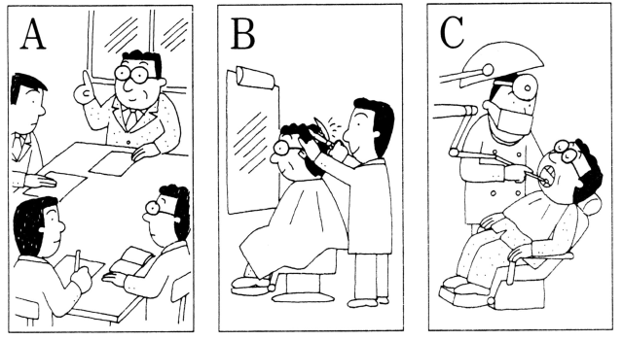
聴解スクリプト：
6番 社長の今日の予定はどうなっていますか。
女：おはようございます。
男：あ、おはよう。
女：社長、今日のスケジュールに変更がありますので、…… 男：どうなったの？
女：朝十時からの企画会議は中止です。
男：どうして？
女：何でも、アメリカからのお得意様が急にお見えになるとのことで、 企画部の部長と課長が空港までお出迎えにいらっしゃいました。
男：ああ、例のお客か。
じゃ、午前中は暇になったわけだ。
そうだなあ。
床屋に行って髪でも切ってくるか。
で、午後は予定通り？
女：それから四時に、営業部の会議です。
男：あ、分かった。
ありがとう。
社長の今日の予定はどうなっていますか。
１．Ａ→Ｂ→Ｃ ２．Ｂ→Ｃ→Ａ ３．Ａ→Ｃ→Ｂ ４．Ｂ→Ａ→Ｃ

問（7）．
INCLUDEPICTURE "http://jlpt.info/jlpt/DatumCenter/jlpt/listenimages/1993_01_listen_quiz7.gif" \* MERGEFORMATINET 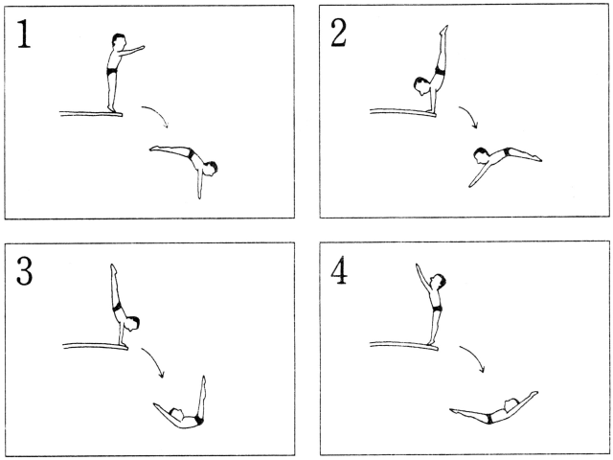
聴解スクリプト：
7番 留学生のタンさんが男の子と話しています。
男の子のお兄さんはどんな姿勢跳び込みをしましたか。
子：ねえ、タンさん、うちの兄ちゃん、すっごいんだよ。
男：えっ、どうしたの？
子：昨日ね、プールでね、すっごい跳び込みやったんだよ。
男：へえー。
子：あのね、台の上で逆立ちしてね、背中から後ろ向きに落ちてたんだよ。
男：へえ、逆立ちして背中から。
子：うん。
それから、くるくるって回って、すごかったんだよ。
男の子のお兄さんはどんな姿勢で跳び込みをしましたか。
１． ２． ３． ４．

問（8）．
INCLUDEPICTURE "http://jlpt.info/jlpt/DatumCenter/jlpt/listenimages/1993_01_listen_quiz8.gif" \* MERGEFORMATINET 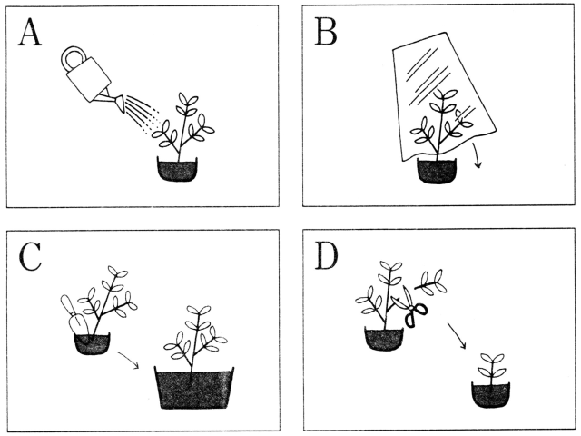
聴解スクリプト：
8番 女の人がセピアと言う植物の育て方を説明しています。
四月、五月に必ずしなくてはいけないのはどれとどれですか。
必ずしなくてはいけないことです。
えー、セピアは寒さをきらいますから、三月ごろまでは、部屋の中におきますが、部屋の中でもカバーをかけるなど、注意が必要です。
四月になって、暖かくなったら、外に出しましょう。
そのころから、二ヶ月ぐらいは毎日忘れずにたっぷり水を上げてください。
えー、それから、四月には花が咲きますが、花の終わった頃、植え替えをします。
成長の早い植物ですから、これは毎日欠かさず行います。
植え替える時は一まわり大きい鉢にしてください。
もし、セピアをふやしたい場合は枝を切って、土にさしておくだけで、簡単に芽が出ます。
四月、五月に必ずしなくてはいけないのはどれとどれですか。
１．ＡとＢ ２．ＡとＣ ３．ＢとＣ ４．ＣとＤ

問（9）．
INCLUDEPICTURE "http://jlpt.info/jlpt/DatumCenter/jlpt/listenimages/1993_01_listen_quiz9.gif" \* MERGEFORMATINET 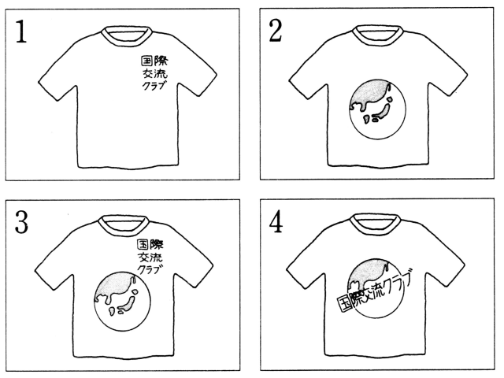
聴解スクリプト：
9番 大学生が国際交流クラブのシャツについて相談しています。
どのデザインにしますか。
女：ねえ、クラブで作るＴシャツ、どんなデザインがいいと思う？
男：うんー、そうだなあ。
やっぱり、クラブの名前は入れたいよね。
女：うん。
男：左胸に名前を入れるのはどうかな。
それで、クラブのシンボルとして、地球の絵を真ん中に大きく入れたりして。
女：そうね。
地球は背中のほうが格好いいんじゃない？
前は文字だけにして。
男：いやあ、やっぱり、地球も文字も前にあったほうがいいよ。
じゃあ、地球の上にクラブの名前を置いたらどうかなあ。
斜めに。
女：でも、それじゃ、名前が目立たないわね。
やっぱり、はじめに行ったみたいに、左胸のほうがいいかもね。
男：うん。
じゃあ、そうしよう。
Ｔシャツはどのデザインにしますか。
１． ２． ３． ４．

問題Ⅱ 絵などはありません

例

問題 Ⅱ
解
答
番
号 解 答 欄
Anwser Sheet
① ② ③ ④
例 正しい
正しくない ① ② ③ ④

このページはメモに使ってもいいです

問（1）．
聴解スクリプト：
1番 ラジオのお知らせを聞いてください。
コンテストに出ない人はいつまでに申し込めばいいですか。
東京都では、在日外国人による弁論大会の出張者を募集しています。
募集資格は大会当日三月二十一日の時点で来日後三年以内であること。
国籍が日本ではないことです。
テーマは自由ですが、ユニークな視点のものを歓迎します。
まず、テープで予備審査を行いますので、五分から七分のスピーチのテープをお送りください。
募集の締め切りは十二月十五日です。
優勝者は京都二泊三日の旅にご招待いたします。
コンテストに出たい人はいつまでに申し込めばいいですか。
1二月三日です。
2三月二十一日です。
3五月七日です。
4十二月十五日です。
１． ２． ３． ４．

問（2）．
聴解スクリプト：
2番 大学のクラブの集まりで話しています。
女の人は自分の一番いいところは何だと言っていますか。
男：いろいろ話していただきましたが、ちょっと質問。
自分の一番いい点は何だと思いますか。
女：はい、そうですね。
まあ、私の場合、明るいのがとりえとして、失敗しても落ち込んで暗くなると言うことがほとんどない んです。
それから、好奇心が旺盛で、新しいことに挑戦するのも好きです。
あと、たぶん、これが最大の長処と思うんですが、協調性があるということですね。
これは中学、高校のクラブ活動を通して養われたと思いますが、大体どんな人とでも、うまくやっていける自信があります。
女の人は自分の一番いいところは何だと言っていますか。
1性格が明るいことです。
2失敗が少ないことです。
3いろいろな人と仲よくできることです。
4何にでも興味を持つことです。
１． ２． ３． ４．

問（3）．
聴解スクリプト：
3番 男の人と女の人がコンサートのポスターを見ながら話しています。
二人はコンサートの券をいつ、 どうやって買うつもりですか。
女：あっ、見て見て。
この人、来日するんだって。
男：へえ、なに？
コンサート？
女：絶対、行きたいなあ。
ねえ、行かない？
男：うん。
チケットは？
女：えと、来週の金曜日に前売開始、朝十時から。
同時に、電話予約もお開始だって。
男：うん。
でもさ、こういう時で、電話つながらないんだよなあ。
何回かけても。
女：でも、金曜日は二人とも休みじゃないでしょう。
並んで買うわけに行かないじゃない？
男：じゃあ、土曜日に買う？
女：でも、土曜日じゃ、絶対売り切れよ。
この人、人気あるから。
男：当日券ってでもあるよ。
コンサート会場で。
女：へえ、前もって買っておかないと、心配じゃない？
男：じゃあ、やっぱり、かかるまで電話で挑戦してみるか。
二人はコンサートの券をいつ、どうやって買うつもりですか。
1来週の金曜日に並んで買います。
2来週の金曜日に電話で予約して買います。
3来週の土曜日に並んで買います。
4当日、会場で買います。
１． ２． ３． ４．

問（4）．
聴解スクリプト：
4番 会社の説明会で会社の紹介をしています。
この会社は現在どんなことを熱心にやっていますか。
えー、うちは創業してまだ十年の新しい会社です。
もともとは、おもちゃの専門店でしたが、遊び心を追求するために、さまざまな分野に挑戦してきました。
良い商品作りを目指して、おもちゃの生産工場を建設し、同時にコンピューターのゲームソフトの開発にも着手してきました。
現在、もっとも力を入れているのが野球やサッカー用品、ゴルフクラブやスキー靴など、スポーツ用品の生産です。
将来は、ゴルフ場やスキー場などの建設にも手を広げ、海外にも生産と貿易の拠点を設けるなど、国際的なレジャー企業として事業を広大していくつもりです。
この会社は現在どんなことを熱心にやっていますか。
1おもちゃの生産です。
2コンピューターのゲームソフトの開発です。
3ゴルフ場やスキー場の建設です。
4スポーツ用品の生産です。
１． ２． ３． ４．

問（5）．
聴解スクリプト：
5番 ある券の高校卒業者の進学率について話しています。
ここ数年、この県で、短期大学に進む女子学生の数はどうなっていますか。
えー、この県のここ数年の大学進学率を見ますと、男子は欲張りですね。
目立った変化見られません。
それに対して、女子の高校卒業者を見てみますと、4年制大学への進学者はわずかながら減る傾向にあります。
そして、逆に、短期大学への入学者の数が徐々に上向いているんです。
え、これは短大の不人気と言う全国的な傾向に逆行する。
めずらしい現像だと言えるでしょう。
専門学校へ進む者は小さい増減を繰り返しながら、全体としてはやや減りつつある。
ここ数年、この県で、短期大学に進む女子学生の数はどうなっていますか。
1ほとんど同じです。
2少し増えています。
3少し減っています。
4増えたり減ったりしています。
１． ２． ３． ４．

問（6）．
聴解スクリプト：
6番 サッカーの試合のあとの優勝インタビューです。
チームの監督は、どうして優勝できたと言っていますか。
女：監督、優勝おめでとうございます。
男：ありがとうございます。
女：一番の勝因は何だったとお考えでしょうか。
男：ええ、うちが勝てたのは…… 女：やはり、ブラジルから協力の選手が入ったからでしょうか。
男：いや、それよりも、一人一人がですね、自分の仕事をしっかりやってくれたからだと思います。
女：相手のチームに怪我人が多かったと言うことはないでしょうか。
男：いやあ、それはないと思いますよ。
うちも怪我日とはいましたし、戦う条件は同じだったと思います。
女：日本での決勝戦と言うことが有利に働いたと言うことは？
男：いや、日本だろうと外国だろうと同じです。
女：そうですか。
どうもありがとうございました。
チームの監督は、どうして優勝できたと言っていますか。
1ブラジルから強い選手が入ったからです。
2選手が自分の仕事をしっかりやったからです。
3相手のチームに怪我人が多かったかです。
4日本で試合があったからです。
１． ２． ３． ４．

問（7）．
聴解スクリプト：
7番ヤンさんは日本に研修に来て、日本人の家に泊まることになりました。
ヤンさんは水曜日の朝ごはんを何時ごろ食べますか。
男：ヤンです。
よろしくお願いします。
女：こちらこそ。
じゃあ、うちのことをいろいろ説明しますね。
うちは商売をやってるから、朝は早いんですよ。
五時半ごろ起きていろいろ準備するの。
で、食事時間のことなんだけど、子供たちは六時半ごろ起きるから、大体七時ごろね。
男：はい。
女：水曜日だけは、お店が休みだから、ゆっくり起きて、九時ごろにしてるんですよ。
子供たちは学校あるから、いつもと同じだけど、ヤンさんはどうする？
男：じゃあ、僕、朝は弱いんで、…… 女：そう。
じゃあ、水曜日は私たちと同じでいいわね。
ヤンさんは水曜日の朝ごはんを何時ごろ食べますか。
1五時半ごろです。
2六時半ごろです。
3七時ごろです。
4九時ごろです。
１． ２． ３． ４．

問題Ⅲ 絵などはありません

問（1）．
聴解スクリプト：
1番 女の人が前の日に行ったレストランについて話しています。
その店はどこがよくなかったと言っていますか。
男：昨日の送別会、どうだった？
女：そうね。
送別会って言っても、しめた感じにならなくて、バンドの演奏がよかったのかしら。
男：へえ、バンドまで行ったの？
女：料理もなかなかのもんだったし、食べ放題って言うと、まずいものしか出さないところ、多いんだけどね。
男：高くなかった？
女：料金も良心的だったの。
あれだけ飲んで食べて、あの値段なら納得だわ。
あれで、交通の便がもう少しよかったら、最高なんだけどね。
男：うんー。
ちょっと不便だったんだ。
店はどこがよくなかったと言っていますか。
1料理です。
2場所です。
3音楽です。
4値段です。
１． ２． ３． ４．

問（2）．
聴解スクリプト：
2番 専門家が話しています。
元気になるジュースはどうだと言っていますか。
この頃、健康ブームで、健康飲料水をお飲みになる方が多いようですが、テレビのコマーシャルでよく言っている元気になるジュースと言うのは、栄養学的な見地から見れば、ありえないことです。
確かに、果物をとっていない人にはビタミンＣを補給することができわけですが、普通の食生活をしている人にはあまり意味がないと思います。
野菜や果物を食べていれば、健康は保たれるわけですから、はっきり言って、気分の問題であって、まあ、のどが渇いたとこに、コーラーを飲むより少し増し、という感覚で飲んでいただければと思います。
元気になるジュースはどうだと言っていますか。
1あまり意味がないと言っています。
2元気になると言っています。
3健康が保たれると言っています。
4のどが渇くと言っています。
１． ２． ３． ４．

問（3）．
聴解スクリプト：
3番 男の人と女の人が列車に乗りました。
二人は列車の何号車に行けばいいですか。
女：ああ、間に合った。
あっ、指定席で、ここ？
自由席に移らなくちゃ。
男：うん。
女：わたし、タバコの煙いやだから、禁煙車にしましょう。
えー、本日は特急ツバサをご利用くださいまして、まことにありがとうございます。
お客様に車両のご案内をいたします。
この列車は一号車から九号車まで指定席になっております。
自由席は後ろより十号車から十二号車までです。
食堂車は五号車にございます。
一号車と十二号車は禁煙車となっておりますので、おタバコはご遠慮くださいますよう、お願いいたします。
女：自由席はあっちね。
禁煙車よ。
男：分かったよ。
二人は列車の何号に行けばいいですか。
1一号車です。
2二号車です。
3十号車です。
4十二号車です。
１． ２． ３． ４．

問（4）．
聴解スクリプト：
4番 二人の学生が学校で話しています。
男の学生は明日の授業のために、何をすればいいですか。
女：あっ、ニンさん、明日の授業、本読んでいけばいいんだよね。
スピーチは来週だってよね。
女：あ、英語の？
男：そう。
女：うん。
あとは物理の宿題。
計算問題の。
男：あっ、そうか。
忘れてた。
男の学生は明日の授業のために、何をすればいいですか。
1英語の本を読んで、物理の宿題をします。
2英語の本を読んで、スピーチの準備をします。
3物理の宿題だけをします。
4英語の本だけを読みます。
１． ２． ３． ４．

問（5）．
聴解スクリプト：
5番 女の人が嬉しがっています。
それはどうしてですか。
女：アリさん、昨日ね、買い物に行って娘と歩いてたのよ。
男：娘さんって、良子さん？
女：そう。
そうしたら、偶然、良子の友達とかいう男の子に会ったのよ。
そうしたら、彼はね、お姉さんですかったって。
男：兄弟と間違われたわけでね。
女：そうなの。
女の人はどうして嬉しがっているのですか。
1娘と買い物に行ったからです。
2男の人に会ったからです。
3自分が若く見られたからです。
4友達と思われたからです。
１． ２． ３． ４．

問（6）．
聴解スクリプト：
6番 男の人と女の人が会議で予約した部屋について話しています。
二人の意見が違うのは、どんな点についてですか。
女：今度の会議で予約した部屋なんだけど、…… 男：それはどうしたの？
女：あの部屋、狭いし、雰囲気が悪いと思うんだけど。
男：そうかなあ。
確かに狭いけど、値段のわりにはけっこう感じのいい部屋だと思うけど。
女：あら、そうかしら。
値段はともかく、暗い感じだったわ。
それに、駅からも遠いし。
男：そしゃ、遠いことは遠いけどね。
二人の意見が違うのはどんな点についてですか。
1部屋の料理にていてです。
2部屋の雰囲気についてです。
3駅からの距離についてです。
4部屋の広さについてです。
１． ２． ３． ４．

問（7）．
聴解スクリプト：
7番 代価のおじいさんが金さんをお祭りに誘いに来ました。
おじいさんがキムさんを誘った、ほんとうの理由は何ですか。
男：キムさん、日本の伝統的ものはお好きでしょう。
女：ええ。
男：明日、この辺りの秋祭りなんだけど、来ませんか。
みこしも出るし、いろんな店も出るし、それに踊りもあるし、けっこう面白いよ。
女：お祭りですか。
でも、明日は、ちょっと…… 男：いやあ、実はね、うちの孫だね、一時から、舞台の上で踊るんだよ。
女：ああ、お孫さんが？
男：うん、五才で、初舞台なんだよ。
よかったら、ぜひ見てやってくれないかなあ。
おじいさんがキムさんを誘った、ほんとうの理由は何ですか。
1おじいさんの孫がキムさんに会いたがっているからです。
2キムさんにお祭りで踊ってほしいからです。
3孫の踊りを見てほしいからです。
4日本のお祭りを勉強してほしいからです。
１． ２． ３． ４．

問（8）．
聴解スクリプト：
8番 テレビの討論番組で、環境問題について話しています。
男の人はどうして怒っているのですか。
女：では、道路の建設に賛成の立場から、意見を言っていただきました。
男：大体ですね。
私らの山に道路を作るなど、反対している人間の顔ぶれ見てごらんなさい。
みんな、よそ者、都会人ですよ。
そういう連中は週末だけやってきて、ああ、自然がいいなあ、いつもでもこれを残してほしい、なんていって帰っていく。
そこに住んでいる人間の暮らしが便利になるようなことは、環境破壊だとか何とか言って頭から反対するんです。
自分は都会生活を楽しんでおいて、偶に田舎に遊びに来る時のために、昔のままにしておいてほしいと言うのは、これはどういうことですか。
男の人はどうして怒っているのですか。
1都会の人が自分たちのことばかり考えているからです。
2道路を建設しても便利にならないからです。
3都会の人が環境破壊をするからです。
4道路の建設で自然が破壊されるからです。
１． ２． ３． ４．

問（9）．
聴解スクリプト：
9番 ある夫婦が子供の入学試験の結果について話しいます。
奥さんはどうして怒っているのですか。
男：ただいま。
女：お帰りなさい。
早かったのね。
男：うん。
女：昼間、会社に何回も電話したのよ。
男：何かあったの？
女：えーっ、今日、勝夫の…… 男：ああ、合格発表か。
で、どうだった？
女：合―格！ 男：おう、そうか。
女：なあに？
それだけ？
あなた、それでも、父親なの？
男：まあ、めでたいなあ。
女：あなた、あたしがどれだけ苦労したか、分かってるの？
もうつきっきりで、大変だったんだから。
奥さんはどうして怒っているのですか。
1大切な日に、夫の帰りが遅いからです。
2何度も電話したのに、夫が会社にいなかったからです。
3子供が試合に失敗したからです。
4夫があまり喜ばないからです。
１． ２． ３． ４．

問（10）．
聴解スクリプト：
10番 何人かの人が夜、会社で仕事をしています。
この人たちは食事をどうしますか。
男：あーあ！今日こそは早く帰れると思ったんだなあ。
女：ああ、もうこんな時間。
おなかすいたわね。
ねえ、みんな、何か買ってくる？
パン？
お寿司？
男：うん、そうだなあ。
でも、たまには、うちで食べたいよなあ。
女：へっ、ご飯作って待っててくれる人がいるの？
この仕事、まだ暫くかかりそうだから、何も食べないでいるのもねえ…… 男：そうだなあ。
でも、仕事しながら食べるより、終わってから、ちゃんと食事したよ。
ビールでも飲みながらね。
あっ、そういえば、駅前に、よさそうな店がオープンしてたなあ。
そこ行こう。
女：うんー、私はどっちかというと、今すぐ食べたいような……。
まあ、いいか。
じゃ、早く片付けちゃいましょう。
男：それしゃ。
この二人たちは食事をどうしますか。
1なんか買ってきて、会社で食べます。
2うちに帰って食べます。
3会社で何か作って食べます。
4仕事のあと、外で食べます。
１． ２． ３． ４．

問（11）．
聴解スクリプト：
11番 ラジオの電話相談でアナウンサが女の人に手紙を読んでいます。
女の人の娘さんがよく学校を休むほんとうの理由は何ですか。
では、次のお便りです。
娘は中学三年になりますが、学校で試験など、自分のいやだと思うことがあると、その前の日当たりから落ち着かず、いらいらして、妹に当たったり、何か理由をつけて学校を休んでいます。
先日の試験のときは、洋服にしわがあるとか何とか言って、休みました。
お弁当を作ってくれないと言って休んだこともあります。
私は風邪を引いたので休ませますと、学校に電話をします。
こういう娘の性格を直すにはどうしたらいいでしょうか。
女の人の娘さんがよく学校を休むほんとうの理由は何ですか。
1学校で試験などのいやなことがあるからです。
2よく病気になるからです。
3お弁当を作ってもらえないからです。
4洋服が気に入らないからです。
１． ２． ３． ４．

問（12）．
聴解スクリプト：
12番 言葉のゲームの説明をしています。
ゲームのやり方が分かったら、実際にやってみます。
後で、正しい答えを選んでください。
女：これから説明するのは、ヘソとりと言うゲームです。
まず始めに、誰かが一つの言葉を言います。
このとき、必ず仮名三つで書ける言葉を言います。
例えば、私が｢つくえ｣と言います。
そうしたら、次の人は真ん中の音の「く」から始まる言葉を言います。
はい、タンさん、言ってみて。
男：「つくえ」だから、えーと、「く」。
「く」で始まる言葉、うんー、「くすり」でいいですか。
女：はい、よくできました。
「くすり」。
今度は、私ですね。
えーと、「す」だから、「すいか」。
男：「すいか」だから、つぎは「い」で始まる言葉。
うーん、「いちご」。
女：はい、いいですね。
ゲームのやり方は分かりましたか。
はい、それでは、実際にやってみましょう。
まず、私から「さかな」。
はい、次の言葉は何でしょう。
「さかな」ですよ。
1カメラ 2さくら 3なまえ 4ちから
１． ２． ３． ４．
問題用紙
1993 1級

読解・文法

(200点 90分)

問題Ⅰ 次の文章を読んで、後の問いに答えなさい。答えは、1・2・3・4から最も適当なものを一つ選びなさい。次のA,Bは、新聞の コラム(囲み記事)です。
〔A〕「近ごろの母親」
冬場の小児科医院は忙しい。(中略)
こどもの受診に付き添うのはお母さんと決まっているようだが、東京・世田谷で長年開業して
いる小児科医のM先生は_{①}「近ごろの若いお母さんには、まいります」ともらす。
忙中閑ありの宵、お酒をくみかわしながらうかがった診療場面での最近母親事情は-----。
〈第一場〉_{②}自分中心の母。
「先生、この子、お薬ではだめなんです」
「どうして?」
「一発で治していただきたいんです。注射で」
「.....」
「だって、私、仕事が忙しいんですから」
仕事を振りかざす母親に、M先生は言葉を失う。
〈第二場〉_{③}泣き虫の母。
一カ月と置かずに幼児を無料検診に連れてくるお母さんがいた。M先生が「異状はありません から、もう少し間を置いて来られたらどうですか」とさとした。たちまち、お母さんの目から涙 があふれた。
M先生は、少し言葉がきつかったかと、どぎまぎ。 「この人は、しかられるということがな かったのか」と考え込む。
く第三場〉_{④}○×式の母。
「熱はどうですか」
「あります」
「きのうは?」
「ありました」
「どのくらい?」
この調子で、聞いたことしか答えない。国会の証人喚問ではあるまいし。○×教育の後遺症だ
ろうかと思ったりする。
(中略)
優しい先生を困らせるとは、悪いお母さんたちだ。
〔B〕「父親はどこに」
「近ごろの母親」から、たちまち_{⑤}逆襲の便りが殺到した。
先週、この欄で書いたのは、小児科医院での応答の一幕。
「このような話を見聞きするたびに、ふしぎに思うのは『近ごろの父親』のことです。こうい
う場面には、どうしてお父さんが登場しないのでしょうね」(東京の女性から)
この問いかけが大方の声を代表している。恥ずかしながら私自身も、こどもの受診につきあっ
たのは数えるほどもない。
小児科や老人科には、社会のひずみと矛盾が凝縮しているのだろう。お父さんの姿が見えない
舞台で展開される悲喜劇を描いたつもりだったが、ここはやはり_{⑥}舞台裏ものぞかなければなるまい。お母さんたちの便りから、こんな状況が浮かぶ。
〈第一場〉冷たい父親。
「あなた、たまには、お医者さんに連れていってよ」
「こどもが熱を出したくらいで、男が仕事休んじゃ笑われるよ。医者の顔も知らないし」
「私だって、会社にそう迷惑はかけられないのよ」
というわけで、母親は焦って注射を求めたのかもしれない。
く第二場〉寂しい母親。
こどもの具合が悪いと、お母さんは心配で仕方がないが、親身の相談相手がない。「なんでも
ないですよ」といってもらいたくて小児科を訪れる。涙は、医者にまで冷たくされた寂しさから
か、声をかけてもらったうれしさの余りだったのか。
〈第三場〉こわい医者。
お医者さんはいつも忙しそうで、こわい存在だ。それが、つっけんどんな○×式応答を生む背
景になる。「父親不在で、家に閉じこもる母親を考えると、こんな応対はふしぎではない」とい
う意見もあった。
まだ数は少ないが、ひと昔前に比べて、小児科を訪れる父親は増えているそうだ。それは、ふだ
んからおむつの世話などをしていたお父さんだ。_{⑦}「近ごろの父親」のコラムが書けるような変化
を期待したい。
それにしても、優しいお母さんを困らせるとは、悪いお父さんでした。私も含めて。
(1993年3月1日,3月9日付朝日新聞夕刊「窓」による)

問（1） 問1～問3は〔A〕を読んで答えなさい。②「自分中心の母」とは、この場合どんな母のことか。

１．こどものことより、自分の仕事を優先させて考える母
２．医者は患者の言うとおりに治療すべきだと思っている母
３．医者より医学的知識をたくさん持っていると思っている母
４．自分自身が薬がきらいなので、こどももそうだと考えている母

問（2） ④「○×式の母」とは、この場合どんな母のことか。

１．正しいか正しくないかでしか、判断しない母。
２． ○× 教育の後遺症で医者にみてもらっている母
３．国会の証人喚問の答え方がいいと思っている母
４．質問に対して、必要最小限のことしか答えない母

問（3） M先生が①「近ごろの若いお母さんには、まいります」といった理由として考えられるのは、次のうちのどれか。

１．医者を困らせようと考えて来る若い母親が増えたこと
２．医者と必要なやりとりができない若い母親が増えたこと
３．昔に比べてM先生のところに来る若い母親が増えたこと
４．子育ての方法を教えてもらいに来る若い母親が増えたこと

問（4） 問4・問5は〔B〕を読んで答えなさい。⑥「舞台裏」とは、この場合何のことか。

１．筆者がおかれた状況
２．医者がおかれた状況
３．母親がおかれた状況
４．こどもがおかれた状況

問（5） ⑦「『近ごろの父親』のコラムが書けるような変花」として考えられる変化はどんな変化か。

１．M先生に病気をみてもらう父親が増えること
２．新聞のコラムを読んで投書をする父親が増えること
３．父親が登場する場面の多いドラマの上演が増えること
４．母親と同じようにこどもの世話をする父親が増えること

問（6） 間6～問8は〔A〕〔B〕両方を読んで答えなさい。②自分中心の母が自分中心的になった原因を筆者はどう考えているか。

１．夫が不在で寂しいから
２．子供がきらいだから
３．医者に冷たくされたから
４．夫の協力が得られないから

問（7） ③「泣き虫の母」が泣き虫になった原因を筆者はどう考えているか。

１．医者にいじめられるから
２．こどもがよく病気をするから
３．子育ての相談相手がいないから
４．こどもの頃、しかられてばかりいたから

問（8） ⑤「逆襲の便りが殺到した」理由として考えられることは次のうちどれか。

１．こどもの世話をする父親がいることが書かれていなかったから
２．医者の目からみた母親を、一方的に非難する記事だったから
３．寂しさをまぎらすために投書をする母親が大勢いるから
４．若い母親に困らされた医者に同情する読者が大勢いるから

問題II 次の文章を読んで、後の問いに答えなさい。答えは、1・2・3・4から最も適当なものを一つ選びなさい。
この文章は、中学生の約60%ができない数学の問題(図形の論証)を中学校のカリキュラム(注1)に入れるべきかどうかについて論じたものです。
教育は本来平等を目指すべきものだが、しかし残念ながらある局面では平等たり得ない。ここに_{①}教育の矛盾があると思う。二つの理由で、「図形の論証」のような難解な教材がカリキュラムに組み入れられるのも止むを得ないし、むしろそれがときに必要な措置だとさえ私が考えている 所以を述べたい。
第一に、教材は現在の社会の現実にだけ合わせるべきものではなく、未来への先見性を踏まえ た、社会のこれからのあるべき知的方向にも沿う内容のものでなくてはならないからである。
第二には_{②}文化とは何か? ということと深く関係がある。
原理的にいえば、約五万字の大漢和辞典、すなわち中国の古典の世界に、日本の教育は連続して開かれているべきものであって、約二千字かの常用漢字を限定して、自分と古典との間に一本 の線を引くのは本来のあり方ではないのである。教育の中に分らないもの、及ばないものが入ってきてはいけないという考えが、_{③}教育を狭めてしまうことになる。
別の例でいえば、現代の物理学ではここまでは分っているが、ここから先は分らないという事象が無数にあるといわれるが、_{④}物理の教科書は分ったこと、解明済みのことしか記述しない。こ のような教科書の記述の仕方は間違っているのではないだろうか。人類がまだ解決し得ていない事象をもむしろ書いておくことによって、若い頭脳を刺戟し、挑戦へ向かわせる可能性があるからである。分ったことや分り易いことだけで教育を限定すると、教育を結局は死滅させることに つながり兼ねない。
同じことは_{⑤}歴史の教科書についても言える。歴史は現代に対して生きて、動くもので、同じ一つの歴史が国によって違って記述されていいし、時代によって見方が変わってもくるという相対性の観点が、教科書の中にもっとどしどし取り入れられるべきなのだ。そのために不安が生じても、歴史は確定的な既知の事実の集積だと思わせるよりはよほどましである。不安はこの場合稔_{(注3)} りある不安だからである。
（ ⑥ ）文化とは奥深いものであり、つねに生動しているものであって、われわれがどこか で線を引いて断ち切ってはならない。教育は連続して奥深い世界へ開かれているべきものであって、全員が必ずしも理解できないこと、人類がまだ解決し得ていないことにも、多くの人に触れてもらい、知ってもらい、そういうものの存在を早くから予感させることが重要ではないかと考える。ただしこれはあくまで原理原則であって、カリキュラムの範囲が無限定に広がると受験生が困難に陥るというもう一つの問題があることは私も知っている。……
私がじつはここで言いたかったのは、文化の最奥、生動する未知の世界、未解決・困難な部分 に、できるだけ多くの人が開かれていること、誰でもがそれに近づく可能性において自由であること-------それが私の考える"教育と自由"のテーマにおける_{⑦}自由の真の意味だということである。勿論、生きた文化の最奥に近づく自由のグレード_{(注4)}は個人によってまちまちであり、教科内容によってもいろいろに差があるだろう。けれども、誰は能力があるからそれに近づく資格はあ るが誰は近づいてはいけないと_{⑧}外側で決めつけるのは、自由への侵害である。一般民衆には難しい内容だからここまで教えれば十分でそこから先は立ち入り禁止にしよう-----例えば常用漢字のごとき例あり----というのは、いわば愚民政策に外ならない。
(西尾幹二『教育と自由』新潮社による)
(注1)カリキュラム:教育の内容
(注2)所以:理由
(注3)稔り:「実り」と同じ
(注4)グレード:程度

問（1） ①「教育の矛盾」とあるが、どのような矛盾か。

１．教育が平等を目指すと、人々は平等を求めなくなってしまう
２．平等について教育するべきなのに、実際にはあまり教えていない
３．教育は平等を目指すべきだが、時には平等をあきらめざるを得ない
４．教育は平等と言われているのに、実際は教育が受けられない人がいる

問（2） 何が②「文化とは何か? ということと深く関係がある」のか。

１．教材は未来への先見性を踏まえているべきものだと考えること
２．カリキュラムに難解な教材も入れるべきだと考えること
３．自分と古典との問に一本の線を引くべきだと考えること
４．教育は平等を目指すべきものだと考えること

問（3） ③「教育を狭めてしまう」とあるが、どのような意味か。

１．教育を受ける機会が平等でなくなってしまう
２．内容を理解できない中学生が増えてしまう
３．本来の教育の意味が損なわれてしまう
４．正確に教えられる教師が減ってしまう

問（4） 筆者は、④「物理の教科書」はどのような教科書が適当だと考えているか。

１．できるだけ多くの実験結果が書いてある教科書
２．すでに証明されたことだけが書いてある教科書
３．結果だけでなく実験や証明も書いてある教科書
４．まだ明らかにされていないことも書いてある教科書

問（5） 筆者は、⑤「歴史の教科書」にとってどのようなことが重要だと考えているか。

１．できるだけ多くの事件
２．いろいろな見方
３．客観的な事実
４．豊富な資料

問（6） （ ⑥ ）に入る適当な言葉を下から選びなさい。

１．要するに
２．にもかかわらず
３．ところで
４．それゆえ

問（7） 筆者の考える教育における⑦「自由」とは、どのようなものか。

１．だれにも文化の最奥に触れる機会があること
２．だれもが同じ内容の教育を受けられること
３．だれにも教育を受ける権利があること
４．だれもが文化の歴史を理解できること

問（8） この場合、⑧「外側」とは、何を指すか。

１． 人類 ２．中学生 ３．一般民衆 ４．カリキュラムを決める人

問（9） この文章によると、漢字、物理、歴史の三つの分野の教育に共通した問題点は何か。

１．国際化時代なのに外国の知識・文化が無視されすぎている
２．教育内容を決めるのにわかりやすさが優先されすぎている
３．カリキュラムの範囲が無限定に広がりすぎている
４． 中学生に理解できないような内容が多すぎる

問題Ⅲ 次の(1)～(5)の文章を読んで、それぞれの問いに対する答えとして最も適当なものを1・2・3・4から一つ選びなさい。
(1)日本の家族はどのくらい個室_{(注1)}を持っているだろうか。下のグラフを見てわかるように、個室を持っている割合は母親がもっとも低く、6部屋以上の世帯でも20%を超える程度で、子どもの4分の1にしかならない。子どもの場合は、2部屋の世帯_{(注2)}でも50%以上、3部屋以上の世帯 ではほとんどが自分の部屋を持っており、家庭生活が子ども中心であることがわかる。父親の場合は母親よりも多いが、4部屋世帯で20%、6部屋以上の世帯でもやっと40%を超える程度で、子どもに比べるとかなり低い。
(注1)個室:自分だけの部屋
(注2)2部屋の世帯:台所とお風呂のほかに2つ部屋のある家
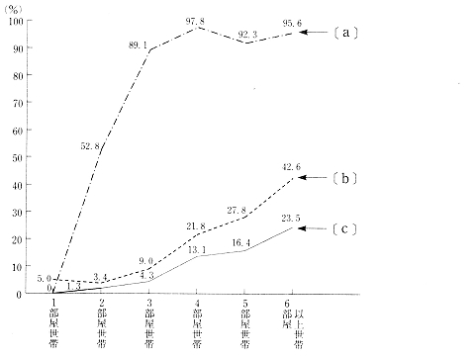
問（1） 下のグラフのa～cに入る組み合わせとして適当なものはどれか。 (家計経済研究所編『現代核家族の風景』大蔵省印刷局による)

１．a 父親の部屋 b 子ども部屋 c 母親の部屋
２．a 子ども部屋 b 父親の部屋 c 母親の部屋
３．a 母親の部屋 b 父親の部屋 c 子ども部屋
４．a 子ども部屋 b 母親の部屋 c 父親の部屋

(2)Fさんは教師である。教えることは嫌いではない、知的な仕事であるのもいいが、もうすこし経済的にゆとりがほしいと思っていた。もっとも、誇り高いF先生である。そんなことは一度も口に出したことはなかった。ところが長男が大学進学で医学部を受けると言う。Fさんはおどろいた。ひそかに医者がよいと考えていたからである。幸い息子さんは合格していまは医者の卵である。こどもは日ごろ親の言うことなんかきかれるか、とにくまれ口をきくくせに、親の心のつぶやきにはたいへんすなおに耳をかたむけ、その通りにする。
(外山滋比古「似たもの親子」『Voice』1990年3月号 PHP研究所による)

問（1） Fさんがおどろいたのはなぜか。

１．長男が非常に難しい医学部の入学試験に見事に合格したから
２．長男がFさんのすすめたとおり医学部を受けることにしたから
３．長男がFさんのひそかな希望どおり医学部を受けることにしたから
４．長男が親の言うことなんかきかれるかとFさんの勧めを無視したから

(3)つぎには、動物の集団を考えてみよう。集団には大別して二つのものがある。一つは死がいに集まってきたハゲワシや、明かりに集まるモンカゲロウやガなどの集団で、ある環境条件(たとえば餌や光)にそれぞれの個体が独立に反応し、その結果としてできた一時的なものである。これを集まりとよぶ。これに対して、それぞれの個体が共同的な関係で結ばれてできているものを群れという。群れをつくっている動物は、まとまりをもった行動をする。
(『科学の事典』第3版岩波書店による)
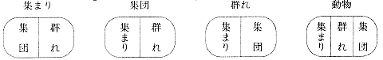
問（1） 集まり、群れ、集団の関係を正しく表すものを一つ選びなさい。

１．集まり ２．集団 ３．群れ ４．動物

(4)人はなぜ眠るのでしょうか。最近、生物の体温調節と睡眠との密接な関係が明らかになっています。恒温動物は体温を一定に保つために常にエネルギーを必要とします。しかしエネルギ ー源はいつでも容易に手に入るというわけではありません。それでは、エネルギー源が得られない時、最もよい方法は何でしょうか。エネルギーをできるだけ使わないことです。つまり、 睡眠とはエネルギー源が効率的に得られない時、エネルギーの消費を抑え、エネルギー収支のバランスを保つために進化の過程で身につけた本能だというのです。

問（1） この文章によると、睡眠の目的は何か。

１．エネルギーを節約すること
２．エネルギーを消費すること
３．エネルギーを獲得すること
４．エネルギーを供給すること

(5)次の文章は、学校週五日制(小中学校の休みを週一日から二日に増やして、五日間学校に行くこと)についての四人の意見です。
〔Aさん〕生徒のためと言いながら、実際は教師が休みたいだけなのではないか。教師の都合を優先させて生徒の指導をおこたるようなことがあってはならない。
〔Bさん〕まだ社会的に週休二日が一般的とはいい難い。夫婦共働きの家庭も多い。家庭内の会話が取り戻せるだろうと言うのは、あまり現実的とはいえない。
〔cさん〕現在の受験競争こそが問題なのである。この問題を解決しないままでは、単に平日の授業における生徒の負担をこれまで以上に増やすだけであろう。
〔Dさん〕生徒が学校を離れて、体験を通し学習することはきわめて重要なことである。教育の責任全てを学校が負うことはできないし、またすべきものでもない。

問（1） 上の四人のうち、学校週五日制の実施に賛成していると思われるのはだれか。

１．Aさん ２．Bさん ３．Cさん ４．Dさん

問題Ⅳ 次の文の_______にはどんな言葉を入れたらよいか。1・2・3・4から最も適当なものを一つ選びなさい。
問（1） 仕事をする_______、遊ぶことも忘れない、そんな若者が増えている。

１．までか ２．以上で ３．ほどか ４．一方で

問（2） 下記に転居しました。お近くに_______の節はぜひお立ちよりぐださい。

１．おじゃま ２．おこし ３．おあり ４．おいき

問（3） 彼に成功をもたらしたものは、日々の努力_______。

１．でいられない ２．であたらない ３．にほかならない ４．にともなわない

問（4） 次回の交渉では、相手の態度の_______にかかわちず、こちちはこちちの主張を貫き通すつもりだ。

１．多少 ２．次第 ３．ごとき ４．いかん

問（5） この問題に_______は、もう少しみんなでよく考えてみてください。

１．伴って ２．関して ３．従って ４．よって

問（6） 散歩 ちょっとたばこを買ってきます。

１．ばかり ２．ごとき ３．がてら ４．ながち

問（7） 初めてそこを訪れたとき、_______美しい街だろうと思った。

１．いかほど ２．なんという ３．いかに ４．なにほど

問（8） 子育ての_______、近所の子供たちを集めて絵を教えている。

１．かたわら ２．あまり ３．うちに ４．そばから

問（9） 彼が手伝ってくれた_______、仕事がだいぶ早く終わった。

１．のおかげで ２．おかげで ３．のおかげさまで ４．おかげさまで

問（10） 20歳にもなりながら、そんな簡単なこともできない_______、実に情けないことだ。

１．とは ２．にすら ３．わけに ４．ものの

問（11） どんな悪人_______、心のどこかに良心は残っているはずだ。

１．かと思うと ２．にすると ３．となると ４．であろうと

問（12） 試験まであと一週間しかない。もはや一日_______無駄にはできない。

１．ならでは ２．どころか ３．たりとも ４．までも

問（13） 彼は、事前の連絡_______会社を休んだ。

１．にしろ ２．ですら ３．ばかりに ４．なしに

問（14） 一歩も後退はできない。ただ前進ある_______。

１．のみ ２．ほど ３．きり ４．さえ

問（15） 先輩に命令されてやったことである_______、責任は君にもある。

１．にすれば ２．にされて ３．にせよ ４．にして

問（16） この一年間は良いこと_______、来年はどうだろうか。

１．ずくめ ２．ぐらい ３．めかし ４．ぽっち

問（17） 大雪で交通が麻痺し、_______動けなかった.

１．動けば ２．動いても ３．動こうにも ４．動くまいか

問（18） 休日には映画お見る_______、音楽会行くなりして、気分転換お図ったほうがいい。

１．や ２．べく ３．し ４．なり

問（19） 最近、父_______、私の結婚のことばっかり気にしているのよ。

１．ときたら ２．にきては ３．とすれば ４．にすると

問（20） カメラを手に_______からというもの、彼は毎週摂影にでかけている。

１．入れる ２．入れた ３．入れて ４．入れます

問（21） 弟が社交的なタイプなの_______、兄は人前に出るのを嫌うタイプだ。

１．にひきかえ ２．はもとより ３．とはいえ ４．とともに

問（22） 君の能力を_______すれば、どこに行ってもやっていけると思う。

１．よそに ２．とって ３．限りに ４．もって

問（23） こうして君に大学進学を勧めているのは、君の将来を考えれば_______なんだよ。

１．から ２．こそ ３．すら ４．だけ

問（24） この古新聞も、使い_______によっては、何かの役に立つのではないかと思いますが。

１．ざま ２．ふう ３．むけ ４．よう

問（25） 「この仕事、だれかやってくれないかな。」 「だれもやる人がないなら、私が_______。」

１．やらせていただきます ２．やっていただきます ３．やってくださいます ４．やらせてくださいます

問（26） 田中先生、最近先生が_______ご本のことで、お伺いしたいんですが。

１．お書きした ２．お書きになった ３．お書かれなった ４．お書かれした

問（27） 山田さんのところは、去年火事にあった、今年はご両親が交通事故にあったそうだ。まったく同情を_______ね。

１．禁じられない ２．禁じさせない ３．禁じえない ４．禁じない

問題Ⅴ 次の文の_______にはとんな言葉を入れたらよいか。1・2・3・4から最も適当なものを一つ選びなさい。
問（1） わが社の危機を救える人は、あの人をおいて、_______。

１．ほかにもいるだろう
２．ほかにはいないだろう
３．ほかの人がいいだろう
４．ほかの人に相違ないだろう

問（2） 彼は帰国してから、重い病気にかかり、歩くことはおろか、_______。

１．走ることすらできる
２．起き上がることすらできる
３．走ることすらできない
４．起き上がることすらできない

問（3） 彼はよく冗談を言って、人を笑わせているので、さぞや明るい男だと思いきや、_______。

１．やはり面白い男だった
２．はたして、明るい男だった
３．実は、孤独で悩み多き男だった
４．案の定、あまり暗い男ではなかった

問（4） この30年間の日本経済の発展は、その時々の最先端技術をとりいれた技術革新なしには、_______。

１．ありえなかっただろう
２．あったといえよう
３．あるわけではない
４．ありえただろう

問（5） あなたがいくら仕事に専念したところで、あなた一人では、その仕事を_______。

１．こなすでしょう
２．こなしてしまうかもしれません
３．こなせないでしょう
４．こなさないではいられません

問題VI次の文のにはどんな言葉を入れたらよいか。1・2・3・4から最も適当なものを一つ選びなさい。
問（1） 息子はA大学に進学することを希望している。しかし、今の息子の学力ではとても無理だから、別の大学を_______。本人の希望とは違っても、しかたがないことだ。

１．受験させるしかない
２．受験させないだろう
３．受験させるべきではない
４．受験させるわけにはいかない

問（2） 男女平等が叫ばれて久しい。日本は戦後、法律の上では男女が同権に_______、いぜんとして、現実には女性が差別を受けている。

１．なるように
２．なったからこそ
３．なってからというもの
４．なったとはいえ

問（3） 科学の進歩は、人類に無限の発展を約束し、われわれは、すばらしい未来を迎えるはずであった。ところが、今、予想_______、科学の力には、限界のあることが次第に明らかになりつつある。

１．に加えて
２．に反して
３．にひきかえ
４．に基づいて

問（4） わたしには、世界のあちこちに友達がいて、絵葉書を送ってくれる。そういう絵葉書を壁にはり始めたところ、それが、いつのまにかものすごい数になった。今や壁という壁が絵葉書_______なってしまった。

１．だらけに
２．のままに
３．なんかに
４．ぬきに

問（5） 現在の私たちにとってもっとも緊急の問題は地球の環境汚染であろう。後の世代のために、自分とは無関係と考えずに、一人一人が自分自身の問題_______この問題を考えることが求めら れている。

１．からいって
２．をのぞいて
３．として
４．に限って
